МБОУ «Усть-Черноская СОШ- БШ» **филиал Керосская ООШ**

**Справка**

**по результатам и проведению учебной тренировки по действиям персонала учреждения и обучающихся при обнаружении подозрительных предметов (размещении взрывного устройства)**

**Цель проверки:** проанализировать организацию и проведение учебной тренировки по действиям персонала учреждения и обучающихся при обнаружении подозрительных предметов (размещении взрывного устройства)

**Дата тренировки: 16.09.2022 года**

В соответствии с годовым планом контроля на текущий учебный год, планом контрольных мероприятий Гайнского округа, 16.09.2022 года была проведена текущая проверка по организации и проведению учебной тренировки по действиям персонала учреждения и обучающихся при обнаружении подозрительных предметов (размещении взрывного устройства.

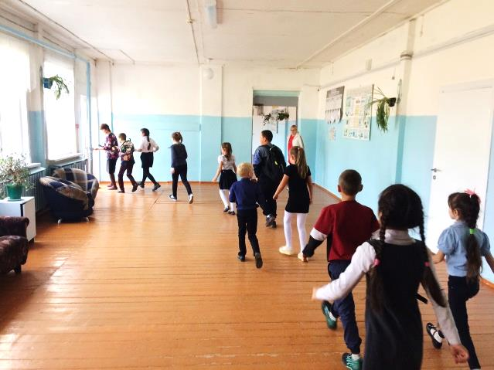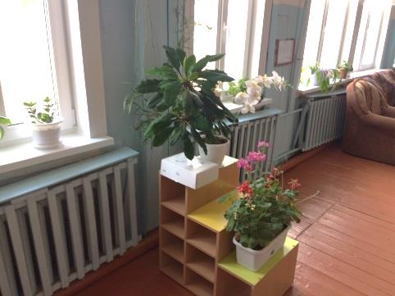 Тренировка по отработке действий персонала и обучающихся в случае ЧС по теме " при обнаружении подозрительных предметов (размещении взрывного устройства)". В ходе подготовки к проведению тренировки совместно с сотрудником ОВ МВД капитаном полиции Парчук А.В. с сотрудниками учреждения и обучающимися было проведена инструктивная лекция по порядку действий при обнаружении подозрительных предметов (размещении взрывного устройства). Началом практической отработки действий является размещение подозрительного предмета (в данном случае – коробки), размещенной в фойе главного коридора школы, далее подача звукового сигнала о возникновении чрезвычайной ситуации, связанной с обнаружением подозрительного предмета (размещении взрывного устройства) через внутреннее голосовое оповещение во все помещения здания школы.

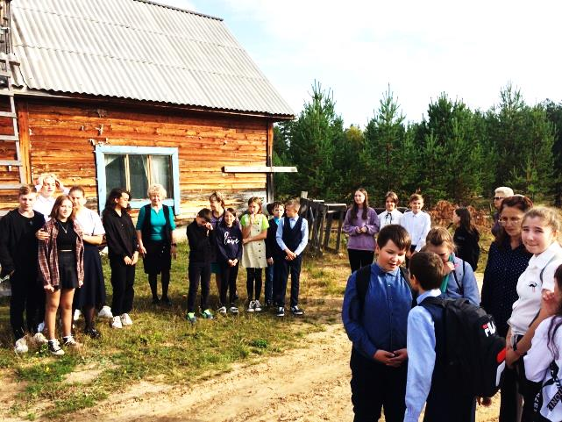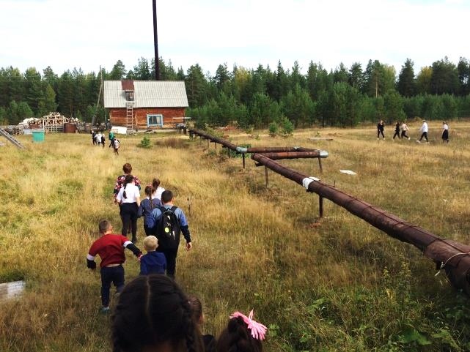С получением сигнала о возникновении чрезвычайной ситуации все участники тренировки отрабатывают мероприятия в соответствии с инструкцией по действиям в данной чрезвычайной ситуации: **эвакуация из здания школы на безопасное.**

Немедленно поставили в известность оперативные службы, указав причину, адрес, название учреждения, номер телефона, какое количество детей и сотрудников находятся на территории объекта. До прибытия сотрудников охраны приняли меры к недопущению персонала и обучающихся к подозрительному предмету, предупредили об отключении мобильных телефонов и других средств радиосвязи.

Все действовали слаженно, быстро, без паники. Каждый сотрудник (педагог) осуществил качественные действия по эвакуации обучающихся из здания школы. Обучающиеся все были эвакуированы без замечаний.

Так же на общей линейке по итогам тренировки был озвучен алгоритм действий персонала и обучающихся при угрозе захвата заложников.

Зам. директора по УВР: Ржавцев П.С.

16.09.2022 год